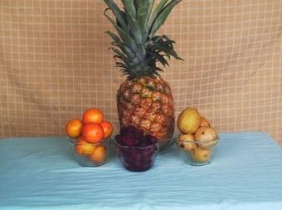

“PONIENDO EN PRACTICA NUESTROS CONOCIMIENTOS CON VISION A FUTURO, LLENO DE CREATIVIDAD”

¡CONSUME LO NATURAL!
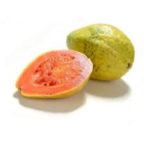
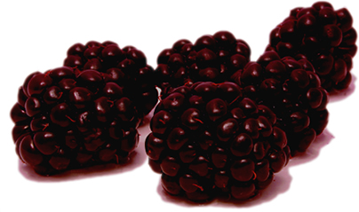

PULPAS DE FRUTAS
MORA PIÑA GUAYABA NARANJILLA
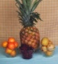
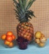

MORA PIÑA
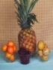
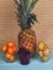
CODIGO CODIGO
N. 01 N. 02
PRECIO PRECIO

$ 1.25 $ 1.25

GUYABA NARANJILLA
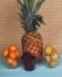
CODIGO CODIGO
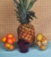
N. 03 N. 04
PRECIO PRECIO
$ 1.00 $ 100

CARACTERISTICAS
El producto puede utilizarse de diversas maneras como deliciosos zumos naturales y múltiples productos en las industrias de heladería, refrescos, confitería y conservas.
Modo de empleo
Las pulpas concentradas se diluyen con agua o leche para la preparación de jugos o sorbetes en una proporción de 1 a 3, o en una mayor dilución en la elaboración de refrescos.
Beneficios
Las pulpas congeladas no tienen preservantes alguno. Mantienen el sabor y características nutricionales se la fruta de la que se extraen y su vida útil es de un año. Eleva la capacidad del sistema inmunológico protegiendo el organismo contra las infecciones.
Uso
El producto puede utilizarse de diversas maneras como delicioso zumos naturales y múltiples productos en las industrias de heladerías, refrescos, confitería y conservas.
Descripción
Pulpa de fruta de 100% Natural sin adictivos ni componentes artificiales.
No contiene azúcar.

BATIDOS
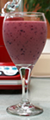
MORA MORA
CODIGO CODIGO
N.OO1 N.002
PRECIO PRECIO
$ 1.50 $ 1.25

PIÑA GUYABA NARANJILLA

CODIGO CODIGO CODIGO
N. 003 N. 004 N. 005
PRECIO PRECIO PRECIO
$ 1.25 $ 100 $ 100

CARACTERISTICAS

La popular mora silvestre, es en realidad la zarzamora, también denominada frambuesa negra. Esta variedad de origina en la zona Andina.
Es un fruto de pequeño tamaño, redondo o ligeramente alargado, compuesto por pequeños glóbulos que contienen en su interior una semilla diminuta.
Son especialmente ricas en vitamina C las grosellas negras y las rojas, que tienen cantidades mayores que algunos cítricos.
Las guayabas son un género arbustos tropicales y árboles pequeños nativos del Caribe, América Central y el norte de Sudamérica.
La fruta es redonda o en forma de pera, Tiene una corteza delgada y delicada, color verde pálido a amarillo en la etapa madura en algunas especies, rosa a rojo en otras, Pulpa blanca cremosa o naranja-salmón con
muchas semillitas duras y un fuerte aroma característico.
Es rica en vitaminas A, B y C.

MERMELADA DE GUYABA
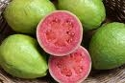

PRECIO
$ 0.50
CODIGO
Nº 0001

PROPIEDADES Y BENEFICIOS DE GUAYABA
La guayaba es la fruta reina en vitamina c
Además es muy rica en nutrientes, su composición es casi todo de agua, pero también tiene proteínas, calcio, hierro.. grasa, calorías, azucares y vitamina c y a, fosforo, riboflavina, tiamina, niacina y otros nutrientes.
La guayaba es el mejor antigripal natural.
Es Rica en potasio, bueno para la presión arterial, pero también tiene calcio hierro, magnesio, sodio y cinc.

78% Agua
0,9 proteínas
0,4 Grasa
7,7 Azucares
2,7 Hidratos de carbono
8.5 fibra bruta
1 Acido tánico
0,8 ceniza

43.24 calorías

